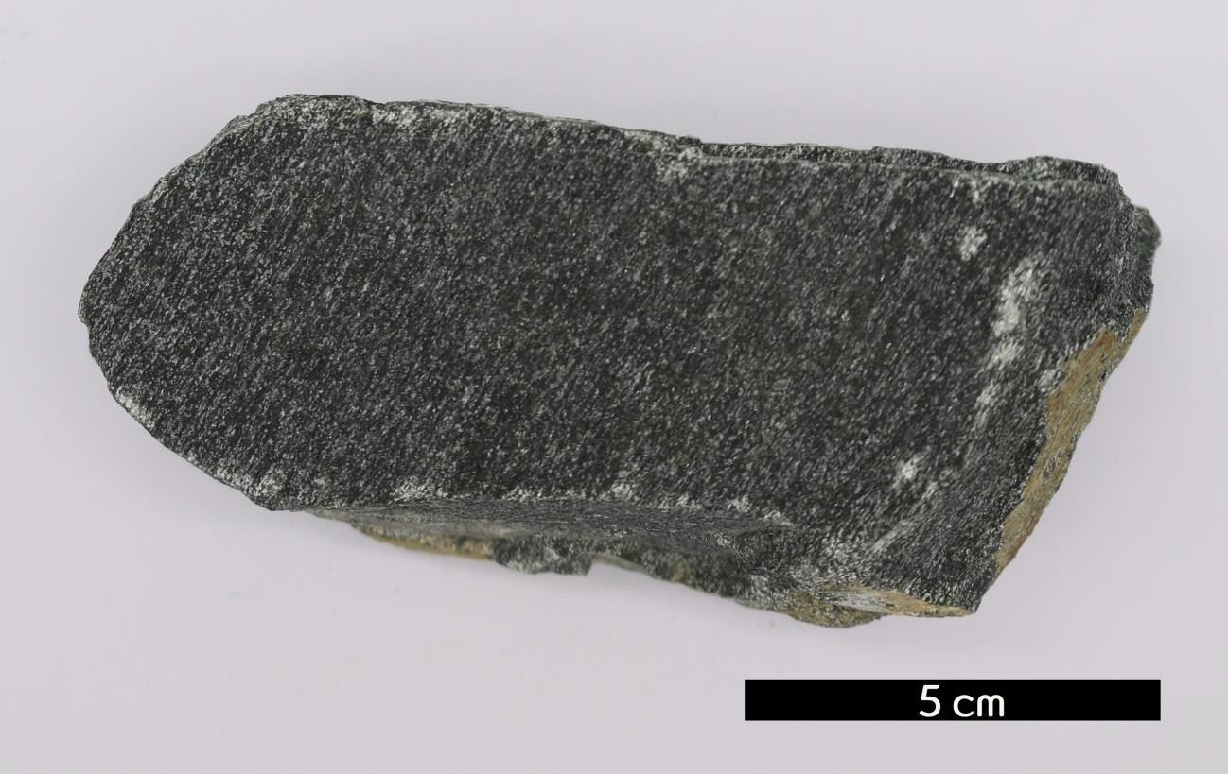
분류 : 변성암
- 암석이름 : 각섬암(Amphibolite)
- 주요광물 : 각섬석, 사장석
- 보유기관 : 강원대학교 지질학과
- 산지 : 산지 미상
- 특징
  - 대개 어두운 색이다.
  - 약한 엽리나 편리를 보인다.
  - 300~500℃ 의 높은 온도에서 변성작용을 받아 생성된다.
  - 흑운모 또는 녹렴석을 함유하기도 한다.
  - 각섬석으로 인한 선구조가 나타난다.

